Защитим будущее,
извлекая уроки из прошлого

УРОКИ, ИЗВЛЕЧЕННЫЕ ИЗ АВАРИИ
Дата происшествия: | 23.08.2017 | Мероприятия по локализации и устранению причин аварии:  - выполнить обследование труб со схожими условиями эксплуатации;  - актуализировать и ввести в действие инструкцию по проведению обследований в шурфах дефектов труб сварных соединений газопроводов по результатам обследования ВТД;  - провести внутритрубную диагностику магистрального газопровода «Ямбург-Тула1» на участке от2453,5 км до 2569,8 км;  устранить недопустимые дефекты по результатам ВТД и обследования в шурфах.  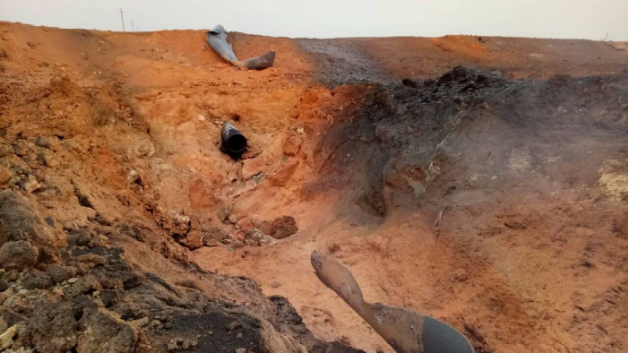  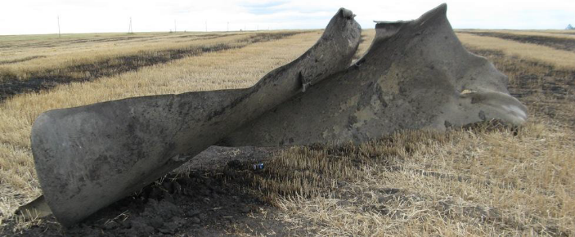  Извлеченные уроки:  Необходимо обеспечить подбор средств внутритрубной диагностики с порогом чувствительности снаряда-дефектоскопа позволяющим обнаружить дефекты КРН.
 | ООО «Газпром трансгаз Нижний Новгород»
Ведомственная принадлежность | ПАО «Газпром»
Место аварии: | 2479,5 км магистраль-ного газопровода «Ямбург-Тула1», введен в эксплуатацию, 1988 г.
Вид аварии: | Выброс опасного вещества; разрушение с возгоранием газа
Краткое описание аварии:
В режиме эксплуатации магистрального газопровода «Ямбург-Тула1» Пильнинского ЛПУ МГ произошло разрушение участка газопровода протяженностью 33 м (диаметр 1420 мм Ру= 6,8 МПа) с возгоранием газа и выбросом 4-х фрагментов ввиду возникновения дефекта на фоне длительного срока эксплуатации и коррозионного растрескивания под напряжением.
Последствия аварии:
(в т.ч. наличие пострадавших, ущерб)
Пострадавших нет.
Экономический ущерб – 38362,2 тыс. руб.

Причины аварии:
Технические причины аварии:
Возникновение зоны продольных трещин (длина 3300 мм, ширина 250 мм, максимальная глубина 7,5 мм) в основном металле трубы № 2358, образовавшихся по механизму коррозионного растрескивания под напряжением в процессе эксплуатации.
Организационные причины аварии:
Несовершенство средств внутритрубной диагностики, обусловленное ограничениями магнитного метода неразрушающего контроля, и применяемого оборудования в части обнаружения дефектов КРН
На момент обследования дефект имел глубину ниже порога чувствительности снаряда-дефектоскопа.

